Morfovirtual 2022

VI Congreso virtual de Ciencias Morfológicas.
Sexta Jornada Científica de la Cátedra Santiago Ramón y Cajal.

TÍTULO Carcinoma verrugoso de la cavidad oral: Identificación de canales de potasio de 2 poros (K2P)
Autores: Walther D. Zavala ¹, Laura Melina García ², Patricia E. Kunda³, Parra Judith ⁴ y Cristian G. Acosta⁵.

1. Facultad de Odontología, Universidad Nacional de Cuyo, Mendoza, Argentina
2. Facultad Odontología, Universidad Nacional de Cuyo, Mendoza, Argentina
3. Instituto Universitario de Ciencias Biomédicas de Córdoba (IUCBC), Córdoba, Argentina
4. Facultad de Odontología, Universidad Nacional de Cuyo, Mendoza, Argentina
5. Instituto de Histología y Embriología de Mendoza “Dr. M. Burgos” (IHEM-CONICET), Facultad de Ciencias Médicas, Universidad Nacional de Cuyo, Mendoza, Argentina
waltherzavala@gmail.com

Resumen
El carcinoma verrugoso (CV) es una neoplasia de crecimiento lento, alta agresividad local, capacidad limitada de metástasis y buena respuesta al tratamiento aunque existen casos descriptos de transformación en lesiones invasivas de mayor malignidad. Por otro lado, no existen estudios que indiquen la expresión de canales de potasio en este tipo de lesiones, siendo estos canales considerados de un gran potencial como marcadores de evolución de lesiones tumorales. El objetivo principal de esta investigación es: determinar la presencia y distribución de canales de potasio K2P, cuya expresión cambia en tumores de elevada malignidad, en muestras de CV de cavidad oral. Metodología: Se efectuaron técnicas de inmunomarcación para canales K2P y beta tubulina en muestras de carcinoma verrugoso de cavidad oral (n=5), para examinar el patrón de expresión y la distribución celular de los canales K2P. Resultados: El análisis inicial sobre un número limitado de muestras de CV primario (n=5) demuestra una baja expresión de beta-tubulina III, mientras que los niveles del canal TASK3, fueron similares a tejidos no displasicos. Conclusiones: Los niveles bajos de beta tubulina y de canales de potasio (usualmente elevado en tumores sólidos de pobre pronóstico) son relativamente bajos, lo que indica que la presencia de células con potencial neoplásico en este tipo de lesiones es de limitada incidencia siendo este un marcador confiable de pronostico lesional.

INTRODUCCION
El carcinoma verrugoso (CV) o tumor de Ackerman es considerado una variedad especial del carcinoma espinocelular bien diferenciado que se caracteriza principalmente por su bajo grado de malignidad, comportamiento clínico específico y un pronóstico favorable. Este tumor, asociado desde siempre con el consumo de tabaco masticable, higiene bucal deficiente y prótesis mal adaptadas ha sido relacionado últimamente con la infección por el Virus de Papiloma Humano(1)
Si bien está considerado como una neoplasia de crecimiento lento, alta agresividad local, capacidad limitada de metástasis y buena respuesta al tratamiento quirúrgico y a la radioterapia, existen casos descriptos de transformación en lesiones invasivas de mayor malignidad.
La transformación anaplásica del CV, luego de la radioterapia, ha sido un tópico de considerable controversia. McDonald y col. (2) revisaron críticamente la literatura en 1982 y sólo hallaron cinco casos aceptables de transformación anaplásica. En todos estos casos la transformación ocurrió entre 1.5 a 8 meses luego de la radioterapia. Batsakis y col. (3) encontraron difícil de creer que la transformación pueda ocurrir en un tiempo tan corto y ahora creen que las lesiones que finalizan con transformaciones anaplásicas son actualmente tumores "híbridos o mixtos" compuestos por CV y carcinomas espinocelulares invasivos. De aquí surge la necesidad de identificación de estos tumores híbridos ya que el pronóstico cambia radicalmente.
Con esta finalidad, se ha utilizado la presencia de la proteína p53 como marcador inmunohistoquímico (4), sin embargo existe controversia en su utilidad como predictor de evolución. Se ha sugerido que las alteraciones de p53 en el epitelio escamoso representan crecimiento neoplásico local más que la transición hacia un fenotipo más maligno.
Por otro lado, no existen estudios que indiquen la expresión de canales de potasio en este tipo de lesiones, siendo estos canales considerados de un gran potencial como marcadores de evolución de lesiones tumorales.
Los canales iónicos son proteínas transmembrana que permiten el intercambio de iones y ejercen funciones de relevancia fisiológica, como la homeostasis iónica, el establecimiento del potencial de reposo y la modulación de la excitabilidad, en especial en tejidos neuronales y musculares (5).
Diversos estudios, como biopsias de tumores, indican que el canal de potasio ether-a-go go (EAG) (también designado como Kv10.1) se expresa en el 70% de las líneas celulares tumorales y los cánceres en seres humanos.
Varios informes han asociado la expresión y función de los canales de K+ con la progresión del cáncer, lo que hace que estos canales sean blancos atractivos para nuevas terapias contra el cáncer y también herramientas de diagnóstico útiles. Los canales de K+ se han asociado a varias características del cáncer, como la proliferación sostenida, la migración, la invasión, la angiogénesis y la metástasis.
Estudios recientes han comenzado a revelar la contribución de los canales de fuga de K+ de dominio de dos poros (llamados K2P) al establecimiento de algunas de las características distintivas del cáncer (6).
En nuestra investigación previa (7), describimos por primera vez la presencia de canales de potasio K2P en carcinomas escamosos avanzados de la cavidad oral señalando su potencial como marcador de sensibilidad o resistencia a quimioterápicos ampliamente utilizados para el tratamiento de dichos carcinomas (especialmente taxoles) en casos en que no es posible la resección quirúrgica. En estos pacientes se ha reportado una mayor frecuencia de recaídas e incluso que el tumor se vuelve resistente a la radiación.

Lang, F., y Stournaras, C. (2014) (8) indican que se necesita más información experimental para definir el papel específico de las isoformas de canales individuales de importancia crítica para la malignidad. Una evidencia experimental convincente respalda la suposición de que la inhibición farmacológica de los canales iónicos o sus reguladores pueden ser objetivos atractivos para contrarrestar el crecimiento del tumor, prevenir la metástasis y superar la resistencia a la terapia de las células tumorales. Esto es especialmente cierto para los canales de potasio K2P, ya que su rol fisiológico de base es controlar el potencial de reposo de la membrana plasmática, por lo que afectan directamente la división celular, el control del volumen de las células y su capacidad migratoria (9).
No se ha encontrado información que indique la presencia y distribución de los canales K2P en las diferentes lesiones potencialmente cancerizables de cavidad oral por lo este trabajo es una contribución original sobre el tema.
En base a lo expuesto se propone este trabajo de investigación cuyo objetivo principal es:
Determinar la presencia y distribución de canales de potasio K2P, cuya expresión cambia en tumores de elevada malignidad, en muestras de carcinoma verrugos de cavidad oral.
METODOLOGIA
Se realizó un estudio retrospectivo sobre muestras de biopsias pertenecientes al banco de tumores y patologías orales del laboratorio de Anatomía Patológica de la Facultad de Odontología de la UNCuyo, para lo cual se cuenta con la autorización del comité de bioética de la Facultad de Odontología (Acta evaluación 622 16/2/2022).
Se efectuaron técnicas histología de inmunomarcación para canales K2P. Para examinar el patrón de expresión y la distribución celular de los canales K2P, utilizamos la tinción ABC / DAB contra TASK1, TASK3, TRESK y TWIK1 con el contraste de HE. Además se realizó triple inmunofluorescencia contra los canales iónicos / DAPI / beta-tubulina III o doble IF beta-tubulina III / DAPI. Esto es porque la presencia de beta-tubulina III es excluyente de células neoplásicas y es un marcador conocido de resistencia a taxoles.
Se realizó la observación y determinación de los niveles de expresión de los canales inmunomarcados mediante microscopía Confocal utilizando un FV-1000 (Olympus) en el Centro de investigación IHEM-CONICET-Facultad Ciencias Médicas. Se midieron las intensidades relativas de los canales iónicos versus beta-tubulina III, empleando el software especializado HCImage, de Hamamatsu. Estos datos numéricos se correlacionaron utilizando el análisis de Spearman, y se tomaron como base para asociar el nivel de expresión de cada canal examinado con la presencia/ausencia del marcador para resistencia a taxol. También se contrastaron estos resultados con las observaciones realizadas por tinción con hematoxilina-eosina y el informe anatomo-patológico de cada muestra (figura1).
RESULTADOS
El análisis inicial sobre un número limitado de muestras de CV primario (n=5) demuestra una baja expresión de beta-tubulina III, lo que indica que la presencia de células con potencial neoplásico en este tipo de lesiones es de limitada incidencia. Los niveles del canal TASK3 (usualmente elevado en tumores sólidos de pobre pronóstico) son relativamente bajos, mientras que hay niveles basales normales de TASK1 y TRESK (figura2). Sorprendentemente, encontramos niveles de expresión significativamente elevados para TWIK1 en células tumorales que expresan beta-tubulina III, lo que sugiere que este canal K2P podría ser más relevante en este tipo de tumores.
Los resultados muestran que la presencia y distribución de canales TASK3 y TWIK1 en lesiones potencialmente cancerizables de la cavidad oral analizadas es similar a la del tejido no diplásico. Observamos también que la expresión de los mencionados canales de potasio es más intensa en los sitios que muestran un elevado índice mitótico, mientras que conforme el grado de displasia celular aumenta también lo hace la captación de la señal fluorescente de cada canal (figura3).
También encontramos elevados niveles de beta tubulina III y de los canales TASK3 y TWIK1 y terminales nerviosos libres que inervan la región peri-capsular de las lesiones verrugosas, algo que hasta ahora no ha sido descripto en la literatura.

CONCLUSIONES
Existe una estrecha relación entre las lesiones potencialmente malignas y el carcinoma oral. Muchas de ellas pueden preceder a la aparición del cáncer en meses o años y su identificación y tratamiento precoz ayuda a controlar la progresión de la enfermedad. El carcinoma verrugoso puede comportarse como una lesión destructiva local o con focos de comportamiento invasivo. Aquí es donde la marcación de los canales de potasio K2P podría ser un alerta para planificar un tratamiento más agresivo. Esto es especialmente importante si se tiene en cuenta que el carcinoma espinocelular de la cavidad oral (que representa el 94% de todos los que ocurren en este sitio) tiene una tasa de mortalidad a 5 años superior al 50% una vez que las células cancerosas inician el proceso de metatatasis (10).

BIBLIOGRAFIA
1- Tami Maury I; Tinoco P. (1998). Carcinoma Verrugoso de Ackerman. Acta Odontológica Venezolana. Volumen 36, No. 2. Mayo-Agosto
2- McDONALD,J; CRISSMAN,J & GLUCKMAN,J.: (1982) Verrucous carcinoma of the oral cavity.Head Neck Surg. 5:22-28.
3- BATSAKIS,J; HYBELS,R; CRISSMAN,J & RICE, D.: (1982) The pathology of head and neck tumors: verrucous carcinoma part 15. Head Neck Surg. 5:29-38.
4- GIMENEZ-CONTI,I; COLLET,A; LANFRANCHI,H; ITOIZ,M; LUNA,M;HONG-JI,X; SHI-XUE,H; BENEDICT,W. & CONTI,C.: (1996) p53, and cyclin D1 expression in human oral verrucous carcinomas. Cancer. Jul 1; 78(1): 17-23.
5- Stühmer W. (2017). El canal de potasio Kv10.1 en cáncer. Rev. Acad. Colomb. Cienc. Ex. Fis. Nat. 41(160):274-280, julio-septiembre doi: http://dx.doi.org/10.18257/raccefyn.509
6- Zúñiga, R., et al., (2018). TASK-3 Downregulation Triggers Cellular Senescence and Growth Inhibition in Breast Cancer Cell Lines. International Journal of Molecular Sciences, 19(4), 1033. http://doi.org/10.3390/ijms19041033.
7- Zavala WD; Foscolo M; Kunda P; Cavicchia JC ; Acosta C.(2019). Changes in de Expresion of the Potassiun Channels TASK 1, TASK 3 and TREK in a Rat Model of Oral Squamus Cell Carcinoma and their Relation to Malignancy. ARCHIVES OF ORAL BIOLOGY.: PERGAMON-ELSEVIER SCIENCE LTD. vol. n°. p - . issn 0003-9969.
8- Lang, F., & Stournaras, C. (2014). Ion channels in cancer: future perspectives and clinical potential. Philosophical Transactions of the Royal Society B: Biological Sciences, 369(1638), 20130108. http://doi.org/10.1098/rstb.2013.0108
9- Urrego D, et al., (2014). Potassium channels in cell cycle and cell proliferation. Phil. Trans. R. Soc. B 369:20130094. http://dx.doi.org/10.1098/rstb.2013.0094
10- Farquhar DR, et., (2018). Oral tongue carcinoma among young patients: An analysis of risk factors and survival. Oral Oncol. 2018 Sep;84:7-11. doi: 10.1016/j.oraloncology.2018.06.014. Epub Jun 30. PMID: 30115478.

ANEXO IMÁGENES
Figura 1: Carcinoma verrugoso bien diferenciado con extensas papilas. (Hematoxilina eosina x 100)
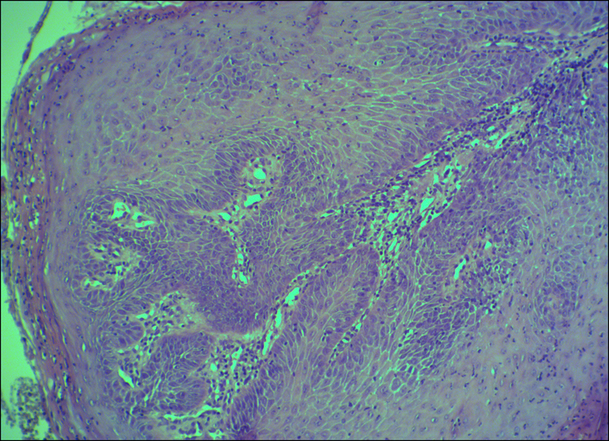
Figura 2: Carcinoma verrugoso inmunomarcación para canales de potasio K2P. Se observa poca captación del canal en comparación con el alto nivel de expresión en la terminal nerviosa (flecha)
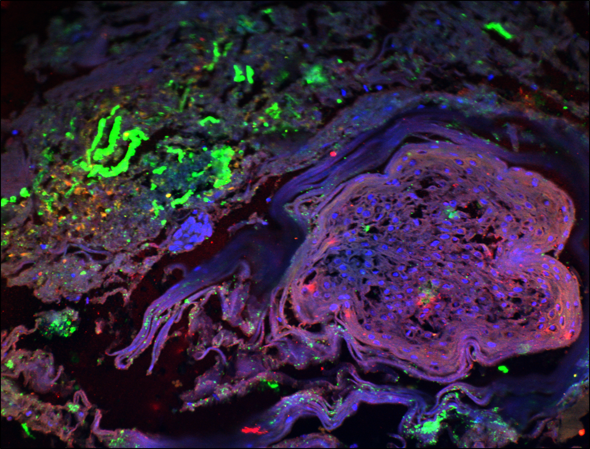

Figura 3: La figura muestra los niveles de expresión elevados de los canales de potasio (K2P) y de beta tubulina en muestras de carcinomas espinocelular (OSCC) comparado con baja expresión en tejido normal (lo cual también ocurre en carcinoma verrugoso)
